Отчет по лабораторной работе №5

Дисциплина архитектура компьютера

Ахатов Эмиль Эрнстович

Содержание

# 1 Цель работы

Целью данной лабораторной работы является приобретение практических навыков работы в Midnight Commander, освоение инструкций языка ассемблера mov и int

# 2 Задание

1. Основы работы с mc
2. Структура программы на языке ассемблера NASM
3. Подключение внешнего файла
4. Выполнение заданий для самостоятельной работы

# 3 Теоретическое введение

Midnight Commander (или просто mc) — это программа, которая позволяет просматривать структуру каталогов и выполнять основные операции по управ- лению файловой системой, т.е. mc является файловым менеджером. Midnight Commander позволяет сделать работу с файлами более удобной и наглядной. Про- грамма на языке ассемблера NASM, как правило, состоит из трёх секций: секция кода программы (SECTION .text), секция инициированных (известных во время компиляции) данных (SECTION .data) и секция неинициализированных данных (тех, под которые во время компиляции только отводится память, а значение присваивается в ходе выполнения программы) (SECTION .bss). Для объявления инициированных данных в секции .data используются директивы DB, DW, DD, DQ и DT, которые резервируют память и указывают, какие значения должны храниться в этой памяти: - DB (define byte) — определяет переменную разме- ром в 1 байт; - DW (define word) — определяет переменную размеров в 2 байта (слово); - DD (define double word) — определяет переменную размером в 4 байта (двойное слово); - DQ (define quad word) — определяет переменную размером в 8 байт (учетве- рённое слово); - DT (define ten bytes) — определяет переменную размером в 10 байт. Директивы используются для объявления простых перемен- ных и для объявления массивов. Для определения строк принято использовать директиву DB в связи с особенностями хранения данных в оперативной памяти. Инструкция языка ассемблера mov предназначена для дублирования данных источника в приёмнике. mov dst,src Здесь операнд dst — приёмник, а src — источник. В качестве операнда могут выступать регистры (register), ячейки памяти (memory) и непосредственные значения (const). Инструкция языка ассемблера intпредназначена для вызова прерывания с указанным номером. int n Здесь n — номер прерывания, принадлежащий диапазону 0–255. При програм- мировании в Linux с использованием вызовов ядра sys_calls n=80h (принято задавать в шестнадцатеричной системе счисления)

# 4 Выполнение лабораторной работы

## 4.1 Основы работы с mc

Открываю Midnight Commander, введя в терминал mc

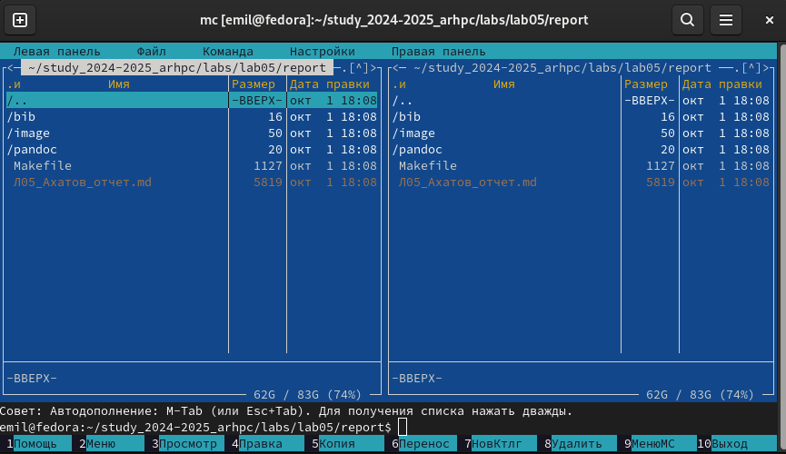

Рис. 1: Открытый mc

Перехожу в каталог ~/work/study/2023-2024/Архитектура Компьютера/arch-pc

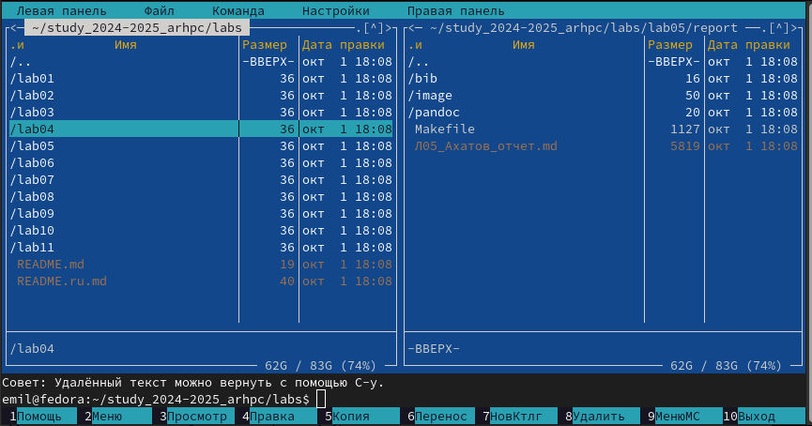

Рис. 2: Перемещение между директорями

С помощью клавиши F7 создаю каталог lab05

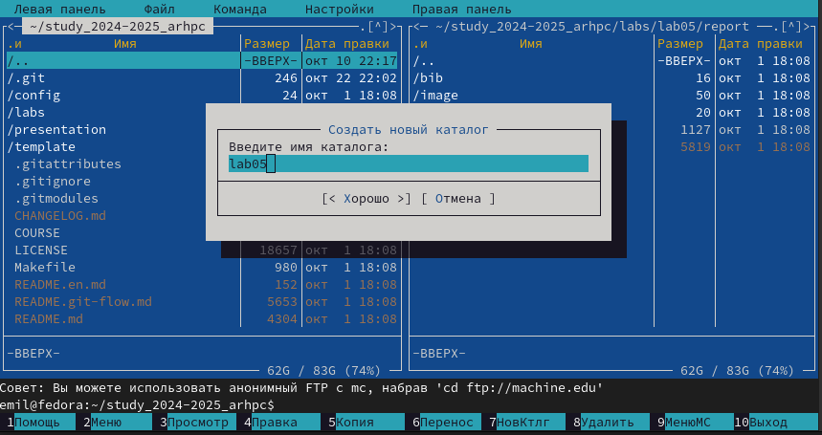

Рис. 3: Создание каталога

Перехожу в созданный каталог,в строке ввода прописываю команду touch lab05-1.asm, чтобы создать файл

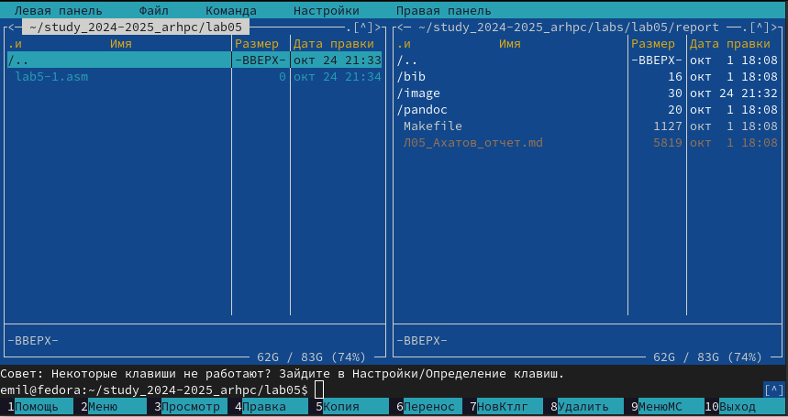

Рис. 4: Создание файла

## 4.2 Структура программы на языке ассемблера NASM

Превращаю текст программы для вывода “Hello world!” в объектный код с помощью транслятора NASM, используя команду nasm -f elf hello.asm, ключ -f указывает транслятору nasm, что требуется создать бинарный файл в формате ELF (рис. 4.5). Далее проверяю правильность выполнения команды с помощью утилиты ls: действительно, создан файл “hello.o”

## 4.3 Работа с расширенным синтаксисом командной строки NASM

С помощью функциональной клавиши F4 открываю файл lab5-1.asm для редактирования во встроенном редакторе.

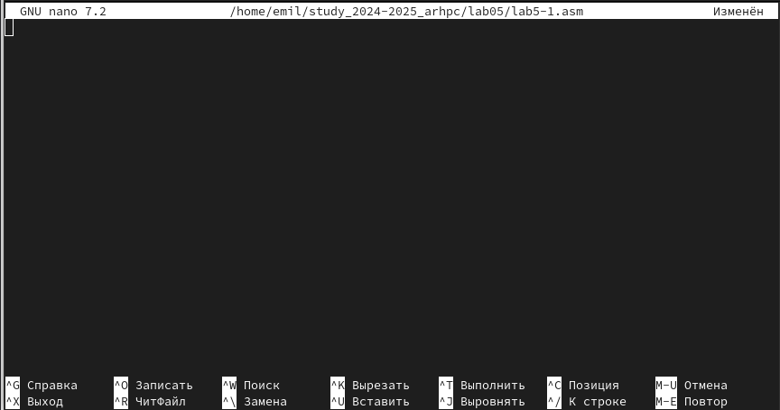

Рис. 5: Открытие файла

Ввожу в файл код программы для запроса строки у пользователя

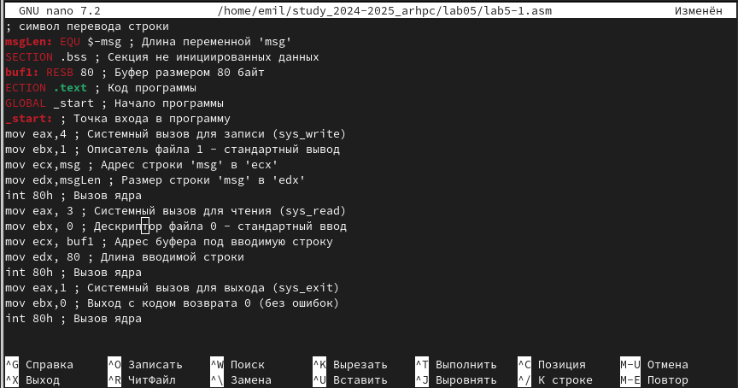

Рис. 6: Ввод программы

выхожу из файла (Ctrl+X), сохраняя изменения (Y, Enter). Открыл файл и убедился,что файл содержит текст программы. Транслирую текст программы файла в объектный файл командой nasm -f elf lab5-1.asm.Создался объектный файл lab5-1.o. Выполняю компоновку объектного файла с помощью команды ld -m elf_i386 -o lab5-1 lab5-1.o. Создался исполняемый файл lab5-1.

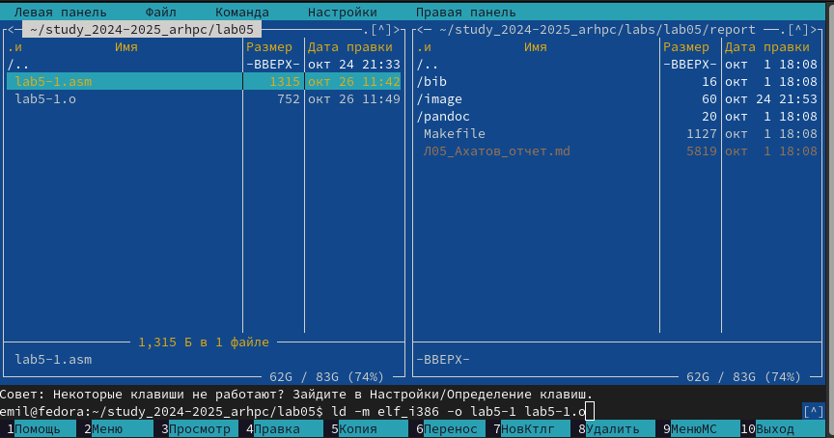

Рис. 7: Компиляция файла и передача на обработку

Запускаю исполняемый файл. Программа выводит строку “Введите строку:” и ждет ввода с клавиатуры, я ввожу свои ФИО, на этом программа заканчивает свою работу

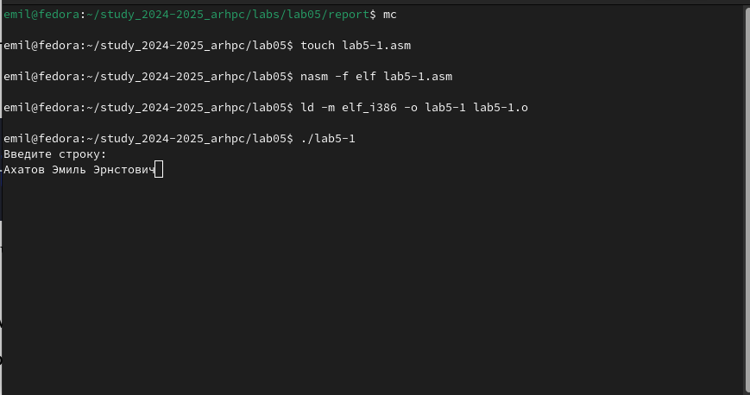

Рис. 8: Исполнение файла

##Подключение внешнего файла

Скачиваю файл in_out.asm со страницы курса в ТУИС.

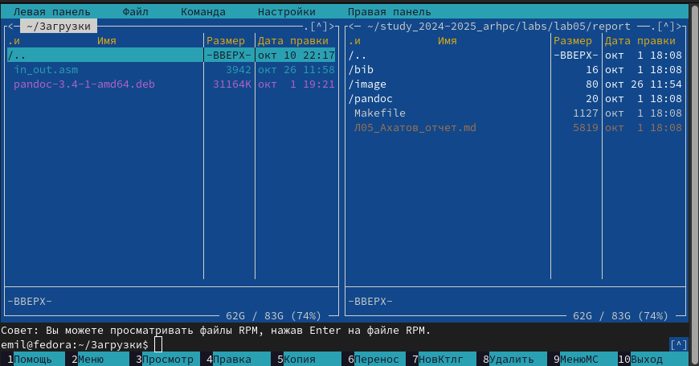

Рис. 9: Скачанный файл

Копирую файл in_out.asm из каталога Загрузки в созданный каталог lab05

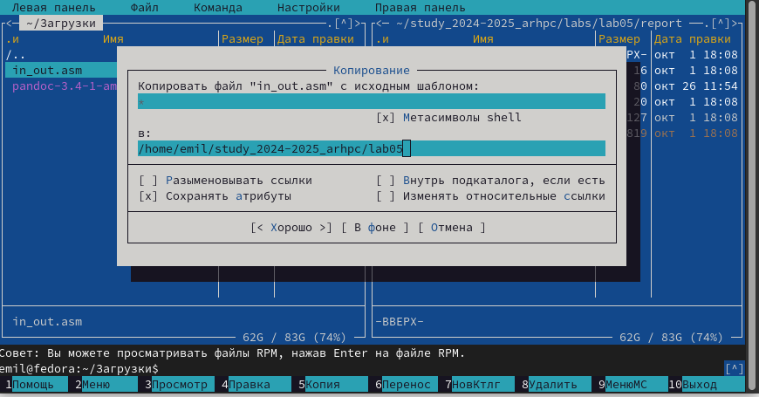

Рис. 10: Копирование файла

С помощью функциональной клавиши F5 копирую файл lab5-1 в тот же каталог, но с другим именем, для этого в появившемся окне mc прописываю имя для копии файла

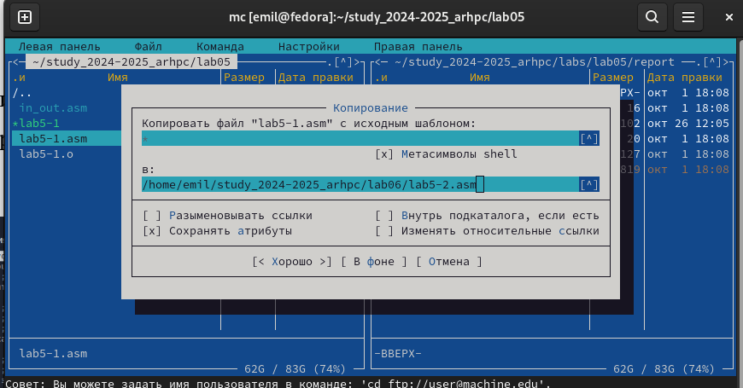

Рис. 11: Копирование файла

Изменяю содержимое файла lab5-2.asm во встроенном редакторе nano, чтобы в программе использовались подпрограммы из внешнего файла in_out.asm.

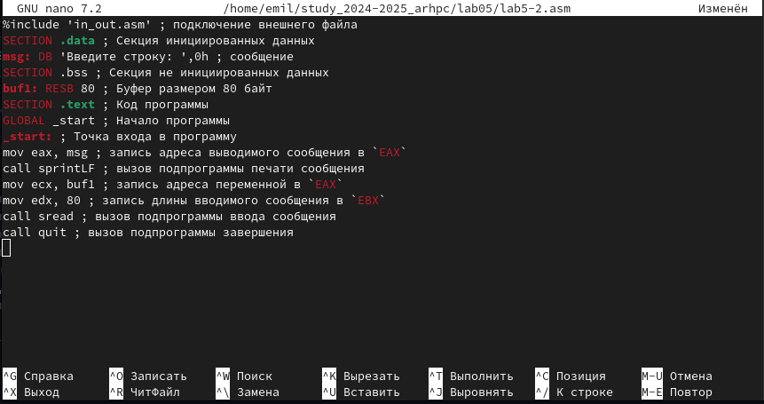

Рис. 12: Редактирование файла

Транслирую текст программы файла в объектный файл командой nasm -f elf lab5-2.asm. Создался объектный файл lab5-2.o. Выполняю компоновку объектного файла с помощью команды ld -m elf_i386 -o lab5-2 lab5-2.o Создался исполняемый файл lab5-2. Запускаю исполняемый файл.

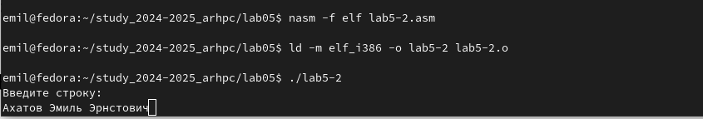

Рис. 13: Исполнение файла

Открываю файл lab5-2.asm для редактирования в nano. Изменяю в нем подпрограмму sprintLF на sprint. Сохраняю изменения и открываю файл для просмотра, чтобы проверить сохранение действий

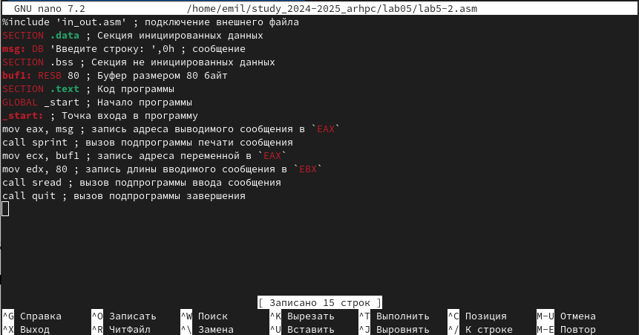

Рис. 14: Изменение файла

Снова транслирую файл, выполняю компоновку созданного объектного файла, запускаю новый исполняемый файл



Рис. 15: Исполнение файла

Разница между первым исполняемым файлом и вторым в том, что запуск первого запрашивает ввод с новой строки, а программа, которая исполняется при запуске второго, запрашивает ввод без переноса на новую строку, потому что в этом заключается различие между подпрограммами sprintLF и sprint.

#Выполнение заданий для самостоятельной работы

Создаю копию файла lab5-1.asm с именем lab5-1-1.asm. открываю созданный файл для редактирования. Изменяю программу так, чтобы кроме вывода приглашения и запроса ввода, она выводила вводимую пользователем строку.

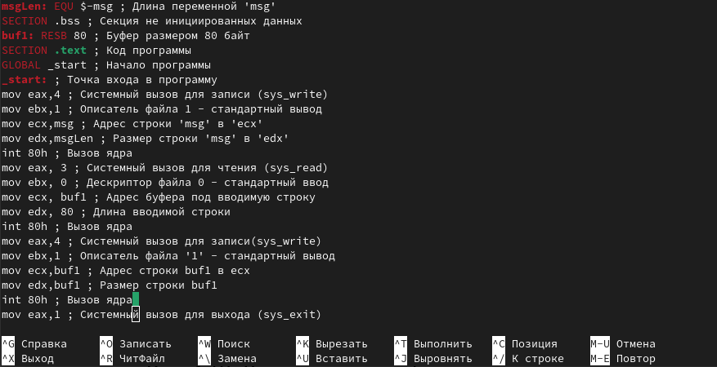

Рис. 16: Редактирование файла

Создаю объектный файл lab5-1-1.o, отдаю его на обработку компоновщику, получаю исполняемый файл lab5-1-1, запускаю полученный исполняемый файл. Программа запрашивает ввод, ввожу свои ФИО, далее программа выводит введенные мною данные.

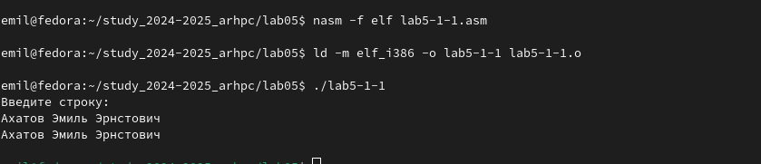

Рис. 17: Выполнение программы

Создаю копию файла lab5-2.asm с именем lab5-2-1.asm

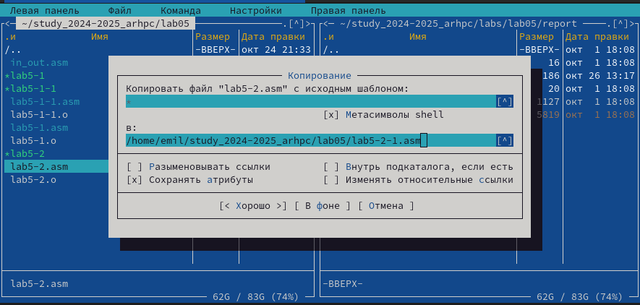

Рис. 18: Копирование файла

Открываю созданный файл для редактирования. Изменяю программу так, чтобы кроме вывода приглашения и запроса ввода, она выводила вводимую пользователем строку.

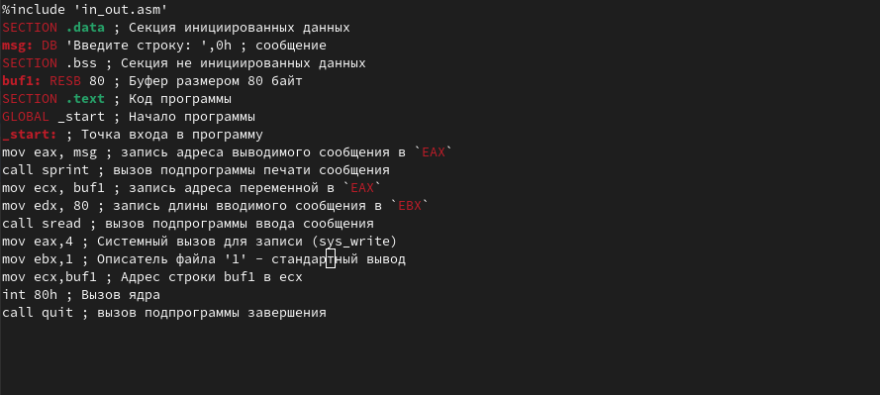

Рис. 19: Редактирование файла

Создаю объектный файл lab5-2-1.o, отдаю его на обработку компоновщику, получаю исполняемый файл lab5-2-1, запускаю полученный исполняемый файл. Программа запрашивает ввод без переноса на новую строку, ввожу свои ФИО, далее программа выводит введенные мною данные

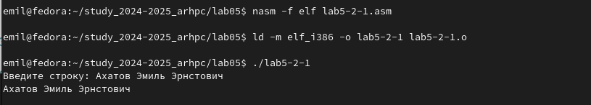

Рис. 20: Выполнение программы

# 5 Выводы

При выполнении данной лабораторной работы я приобрел практические навыки работы в Midnight Commander, а также освоил инструкции языка ассемблера mov и int.